THPT PHÚ NHUẬN
ĐÁP ÁN ĐỀ THI HỌC KÌ I NĂM HỌC 2016-2017
Môn: LÝ – KHỐI 10

Câu 1: 1,5đ
Khi vật A tác dụng lên vật B một lực, thì vật B cũng tác dụng trở lại vật A một lực. Hai lực này là hai lực trực đối 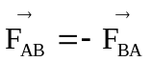 | 1,5

Câu 2: 1,5đ
Tổng mômen của các lực có khuynh hướng làm vật quay theo một chiều phải bằng tổng mômen của các lực có khuynh hướng làm vật quay theo chiều ngược lại. | 0,5x3

Câu 3: 2,0đ
Lực hấp dẫn do Trái đất tác dụng lên vật là Trọng lực. 0,5  0,5  0,5 | 0,5x3
Vì 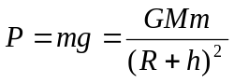 nên càng lên cao thì P càng giảm | 0,5

Đáp án trên dựa vào NDCB, HS có thể trả lời theo SGK hoặc cách khác miễn hợp lý
Câu 4 : 1,5đ
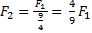 0,25  0,25  r₂ = . r₁ 0,5  r = r₂ – r₁ = 0,5.r₁ = 1 ( m ) 0,5 | 0,5
CHÚ Ý : HS có thể dùng cách khác để tính đúng đáp số , vẫn cho đủ điểm | 1,0

Câu 5 : 1,5 đ
Vẽ hình và thể hiện đủ lực tác dụng lên vật  a) F_{đh1} = P₁ ⬄ k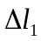= m₁g ⬄ k(l₁ – l₀) = m₁.g  F_{đh2} = P₁₂ ⬄ k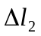=( m₁+ m₂)g ⬄ k(l₂ – l₀) = (m₁+m₂)g  ⬄ l₀ = 22cm; k = 80N/m | 1,5

Câu 5A: 2,0 đ
a/ 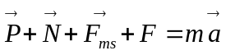 (1) (vẽ hình phân tích lực)  (1)/Oy: N + F.sin45⁰ - P = 0 ⇨ N = mg - F sin45⁰  (1)/Ox: F.cos45⁰– F_{ms} = ma ⬄ F.cos45⁰– 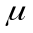N = ma  ⇨ F = 19 N | 0,25x4
b/ 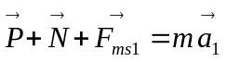 (2)  (2) / Oy : - P + N = 0 ⇨ N = P = mg =56 N  (2) / Ox : – F_{ms1} = ma₁ ⇨ a₁ = – 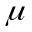g = -2,5 (m/s²)  v = v₀ +at ⬄ v = 0 + 0,5.3 =1,5 (m/s)  v₁ = v +a₁t₁ ⬄ 0 = 1,5 – 0,25.t₁ ⇨ t₁ = 0,6(s) | 1,0
CHÚ Ý : HS có thể dùng cách khác để tính đúng đáp số , vẫn cho đủ điểm

Câu 5B (2,0đ)

a) Viết : 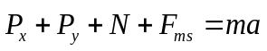 hay vẽ hình đúng ( 0,25 )  Chiếu lên chiều dương, ta được:  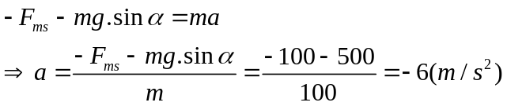 ( 0,25x2 )  Ta có: ( 0,25 ) | 1,0
+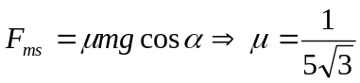 (0,25)  + Thời gian vật chuyển động: 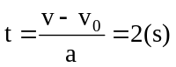 ( 0,25 )  + Thời gian vật chuyển động trong 3/4 đoạn đường đầu (tương đương s=9m)  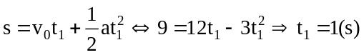 (loại t₁ =3s) ( 0,25 )  + Thời gian vật chuyển động trong 1/4 đoạn đường cuối: t₂ =t- t₁=1(s) ( 0,25 ) | 1,0
CHÚ Ý : HS có thể dùng cách khác để tính đúng đáp số, vẫn cho đủ điểm
Học sinh làm đúng không theo các bước như đáp án vẫn cho nguyên điểm từng phần
Thiếu hay sai đơn vị chỉ trừ ở đáp số (có hỏi) 0,25đ và chỉ trừ 1 lần cho mỗi bài toán.

